**上机实践6：接口与实现**

**一、实验目的**

1. 掌握如何实现接口。
2. 掌握接口回调技术。
3. 掌握面向接口编程思想。

**二、实验内容及步骤**

**实验1 评价成绩 体操比赛计算选手成绩的办法是去掉一个最高分和最低分后再计算平均分，而学校考查一个班级的某科目的考试情况时，是计算全班同学的平均成绩。编写成绩，用接口和类实现。**

程序：

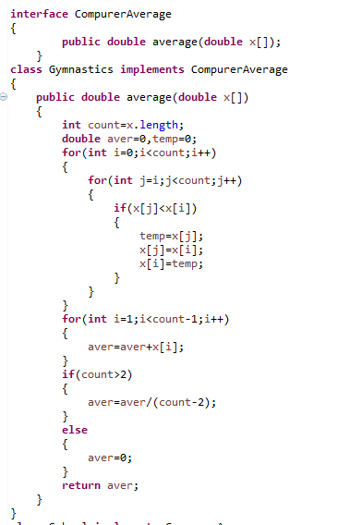

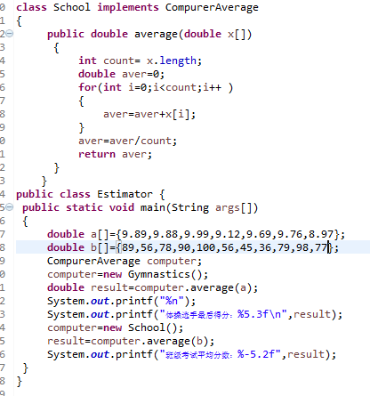

运行截图：

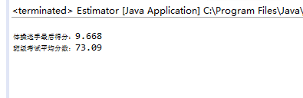

**实验2 货车的装载量 货车要装载一批货物，货物由三种商品组成：电视、计算机和洗衣机。卡车需要计算出整批货物的重量。**

程序：

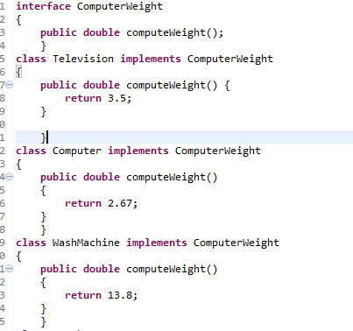

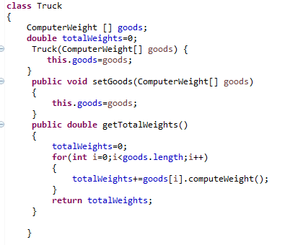

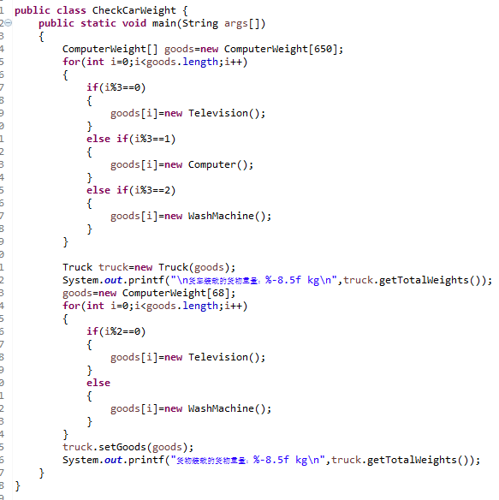

运行截图：

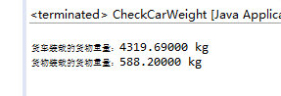

**实验3 小狗的状态 小狗在不同环境条件下可能呈现不同的状态表现，要求用接口封装小狗的状态，编写程序测试小狗的各种状态**

程序：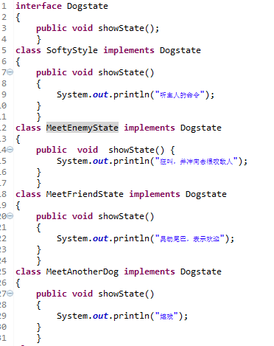

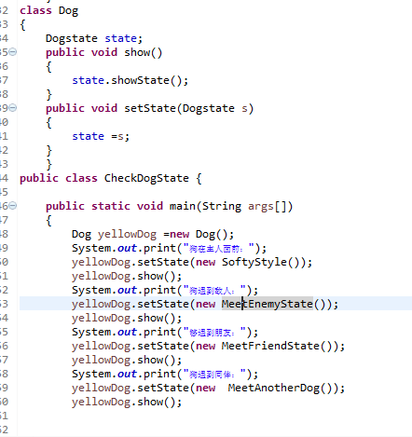

运行截图：

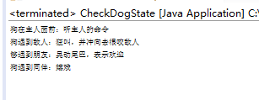

**三、实验小结**

掌握了如何实现接口。

掌握了接口回调技术。

掌握了面向接口编程思想。